4.1 Bücher
Erstes Lesealter

2022

4.1 Erstes Lesealter
Pferdegeschichten
Reihe: Leserabe; 1. Lesestufe
Autorin: Susanne Becker
Seitenanzahl: 42 S.

Juhu, Lili kommt in die Schule. Nur schade, dass ihr Pferd nicht mitkommen darf. Lotta und Mia sind beim Reitturnier ganz schön aufgeregt. Leons Fohlen büxt aus und Miri kommt beim Sprung vom Pferderücken beinahe aus dem Gleichgewicht.
4.1 Erstes Lesealter
Bibi und Tina - Die geheimnisvolle Flaschenpost
Reihe: Bibi und Tina
Seitenanzahl: 36 S.

Bibi, Tina und Alex finden bei einem Ausritt eine Flaschenpost im Eisbach. Doch die ist schon ziemlich aufgeweicht. Können die drei Freunde die Nachricht entziffern? Sicher ist, der Brief muss ein Hilferuf sein!
4.1 Erstes Lesealter
Bibi und Tina - Eine Schildkröte kommt selten allein
Reihe: Bibi und Tina
Seitenanzahl: 36 S.

Bibi und Tina finden eine kleine Schildkröte im Schlossgarten. Aus einem Lexikon erfahren sie, dass es sich um ein seltenes Tier handelt. Als die beiden im Schloss zufällig eine zweite Schildkröte entdecken, machen sie sich auf Spurensuche.
4.1 Erstes Lesealter
Bibi und Tina - Tina in der Klemme
Reihe: Bibi und Tina
Seitenanzahl: 36 S.

Bibi, Alex und Tina lernen Henry kennen. Am liebsten würden sie jede freie Minute miteinander verbringen und Henrys Erzählungen lauschen. Doch Tina steckt in der Klemme: Sie muss unbedingt für die Prüfung ihres Kutschen-Führerscheins lernen, die morgen stattfindet...
4.1 Erstes Lesealter
Tafiti und der große Zauberer
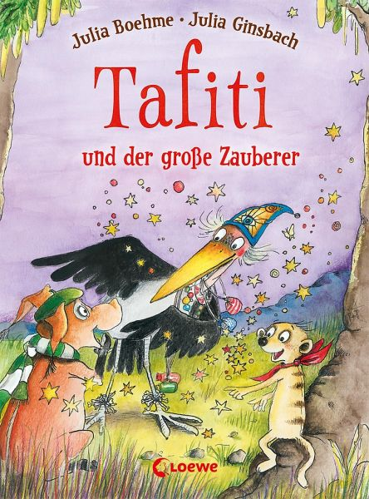
Autorin: Julia Boehme

Hicks! Pinsel hat Schluckauf und nicht mal Tafiti kann ihm helfen. Nur gut, dass ein Zauberer in die Gegend gekommen ist. Der zaubert Pinsels Schluckauf ratzfatz weg. Aber schon bald zeigt sich, dass der Zauberer es nicht immer gut mit den Tieren meint. Und dann verschwindet auch noch die Sonne vom Himmel. Kann Tafiti den großen Zauberer stoppen?
4.1 Erstes Lesealter
Der kleine Siebenschläfer kommt in die Schule
Autorin: Sabine Bohlmann
Seitenanzahl: 77 S.

Der kleine Siebenschläfer ist sehr aufgeregt, denn heute ist sein erster Schultag! Zum Glück ist er mit seinem besten Freund, der Haselmaus, unterwegs. Zusammen gehen sie mit ihren Blättertüten in die Waldschule. Sie lernen die anderen Tierkinder kennen, machen Pause und finden heraus, was jedes Tier am besten kann.
4.1 Erstes Lesealter
Die drei !!! Junior - Hund entführt
Autorin: Jule Ambach
Reihe: Die drei !!!; Bücherhelden
Seitenanzahl: 63 S.

Ein neuer Fall für die bekannten drei Ausrufezeichen: Die Hündin Berta ist verschwunden! Die ehemalige Blindenhündin wird von ihrer Famlie schmerzlich vermisst und die Detektivinnen Kim, Franzi und Marie ermitteln mit Feuereifer.
4.1 Erstes Lesealter
Die drei !!! Junior - Alarm in der Schule
Autorin: Jule Ambach
Reihe: Die drei !!!; Bücherhelden
Seitenanzahl: 63 S.

Was ist nur in der Schule los? Ohne Grund gibt es einen Feueralarm und der Strom fällt aus. Die drei !!! entdecken, dass jemand im Keller ein Loch gegraben hat! Bestimmt gibt es einen Zusammenhang, meinen die drei Detektivinnen und haben schon einen ersten Verdacht ...
4.1 Erstes Lesealter
Die drei ??? Kids Junior - Der Wüstengeist
Autoren: Ulf Blanck; Boris Pfeiffer
Reihe: Die drei ??? Kids; Bücherhelden
Seitenanzahl: 63 S.

Angesichts einer Hitzewelle haben sich Peter, Justus und Bob eine Bewässerung für ihre Erdbeerpflanzen eingerichtet. Aber am nächsten Morgen fehlt Wasser. War der geheimnisvolle Wüstengeist der Wasserdieb?
4.1 Erstes Lesealter
Die drei ??? Kids Junior - Hunde in Gefahr
Autoren: Ulf Blanck; Boris Pfeiffer
Reihe: Die drei ??? Kids; Bücherhelden
Seitenanzahl: 62 S.

Ein Hundedieb treibt in der Stadt sein Unwesen. Als Erstes verschwindet Paul, das niedliche Hündchen von Justus' Nachbarin, dann der Polizeihund von Kommissar Reynolds. Der Kommissar ist erschüttert und bittet seine "Geheime Spezialeinheit" um Hilfe.
4.1 Erstes Lesealter
Duden Leseprofi - Die Bienenretter
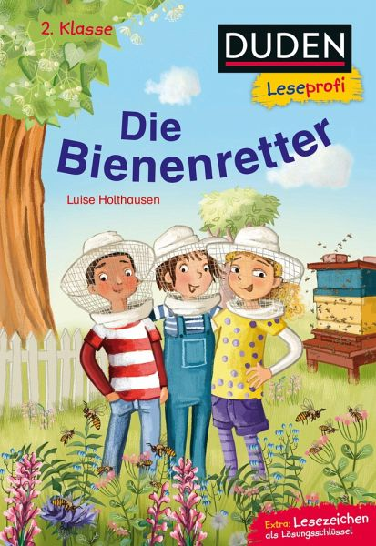
Autorin: Luise Holthausen
Reihe: Leseprofi
Seitenanzahl: 59 S.

Frieda ist aufgeregt! Heute ist Bienentag bei Daria. Darias Mama kontrolliert die Bienenstöcke im Garten. Den Bienenvölkern und der Bienenkönigin geht es zum Glück bestens! Beim Bienenstock in der Nachbarschaft sieht das leider anders aus. Durch eine neu gebaute Straße, wurde die große Natur- und Blumenwiese vernichtet. Jetzt sind die Bienen in großer Gefahr, weil sie zu wenig Nektar finden!
4.1 Erstes Lesealter
Viel Glück für Wally Wombat
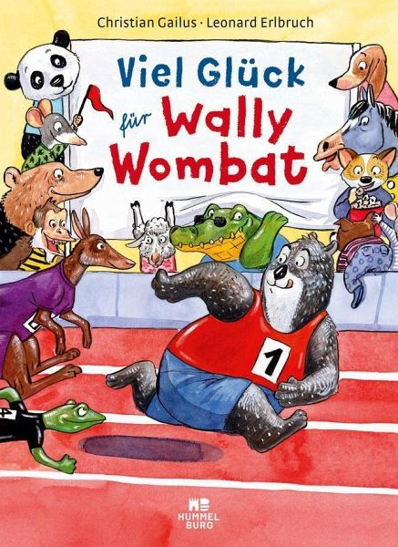
Autor: Christian Gailus
Seitenanzahl: 90 S.

Wally Wombat möchte eigentlich nur ein Autogramm des berühmten Zehnkämpfers Winnie Wombat. Doch dann geschehen ein Missgeschick und eine Verwechslung und schon muss Wally selbst bei den Olympischen Spielen antreten und sein Idol vertreten ... Ab 7.

4.1 Erstes Lesealter
Meermädchengeschichten
Autorin: Nana Kurtenbach
Reihe: Leselöwen
Seitenanzahl: 59 S.

Die drei Meermädchen Sandy, Linda und Blubbi erleben drei aufregende Abenteuer in ihrem Unterwasserreich.

4.1 Erstes Lesealter
Ostwind - das gestohlene Fohlen
Autor: Thilo
Reihe: Ostwind
Seitenanzahl: 46 S.

Um ihrer Oma eine Freude zu machen, nimmt Mika mit dem Fohlen Ora an einer Zucht-Show teil. Das Publikum ist begeistert von Ostwinds Tochter! Doch als Mika am nächsten Morgen in den Stall kommt, ist sie schockiert: Ora ist verschwunden ...
4.1 Erstes Lesealter
Der Räuber Hotzenplotz
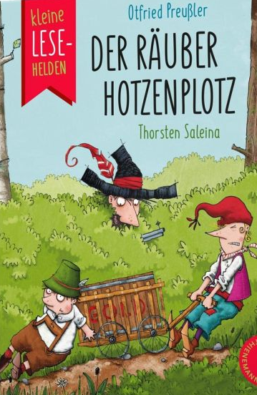
Autor: Otfried Preußler
Reihe: Kleine Lese-Helden
Seitenanzahl: 77 S.

Räuber Hotzenplotz stiehlt Großmutters Kaffeemühle. Doch Kasperl und Seppel fällt etwas ein, damit sie am Schluss doch noch zu ihrem Pflaumenkuchen mit Schlagsahne kommen. Der bekannte Kinderbuch-Klassiker nun leicht gekürzt, in großer Schrift und zeitgemäßem Layout schon für Erstleser*innen!
4.1 Erstes Lesealter
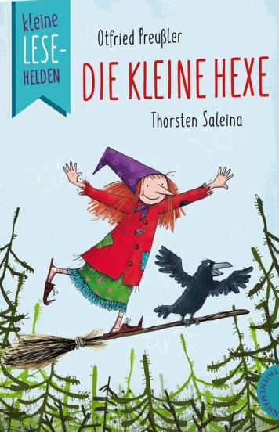
Die kleine Hexe
Autor: Otfried Preußler
Reihe: Kleine Lesehelden
Seitenanzahl: 73 S.

Die kleine Hexe würde so gerne mit den anderen in der Walpurgisnacht auf dem Blocksberg tanzen. Aber die anderen Hexen akzeptieren sie nicht. Erst muss sie beweisen, dass sie wirklich eine richtige Hexe ist. Eine vereinfachte Ausgabe für Erstleser*innen mit vielen Bildern und Rätseln.
4.1 Erstes Lesealter
Kommissar Pfote - Schnüffel-Einsatz auf dem Schulhof
Autorin: Katja Reider
Reihe: Kommissar Pfote; Teil 3
Seitenanzahl: 72 S.

Polizeihund Pepper ermittelt in seinem 3. Fall auf dem Schulhof. Dort wurde ein teures Fahrrad gestohlen. Wie gut, dass er eine feine Nase hat, mit der er Fährte aufnehmen kann. Oder steckt hinter dem Diebstahl vielleicht etwas ganz Anderes? Ab 7.
4.1 Erstes Lesealter
Kommissar Pfote - Ein haariger Fall
Autorin: Katja Reider
Reihe: Kommissar Pfote; Teil 4
Seitenanzahl: 72 S.

Alarm bei der Katzen-Ausstellung: Eine wertvolle Katze wurde gestohlen! Pepper nimmt sofort die Fährte auf - auch wenn er mit Katzen ja mal so gar nichts am Hut hat. GRRRH! Die Spur führt zu einer radikalen Tierschutzorganisation. Aber Pepper muss seinen Instinkten vertrauen, um den Katzendieb zu stellen...
4.1 Erstes Lesealter
Lotta Rikotta und der geheime Strand
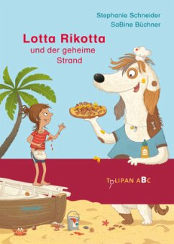
Autorin: Stephanie Schneider
Seitenanzahl: 40 S.

Kurz denkt Lotta Rikotta, ihr könne am Strand langweilig werden, aber nur ganz kurz, denn zum Glück ist Kruse dabei. Kruse sieht aus wie ein normaler Hund, ist aber etwas Besonderes. Manchmal kann er nämlich sprechen und auf zwei Beinen laufen. Zum Glück ist genau heute so ein Tag. Und schon beginnt das Abenteuer!
4.1 Erstes Lesealter
Petronella Apfelmus - Krawall im Hühnerstall
Autorin: Sabine Städing
Reihe: Petronella Apfelmus
Seitenanzahl: 58 S.

Ein Kaninchen hat ein Loch in den Hühnerauslauf gebuddelt - und nun fühlen sich Nofretete & Co nicht mehr sicher in ihrem Stall! Tatsächlich ist die Sorge nicht unbegründet: Als es dunkel wird, kommt der alte Fuchs mit knurrendem Magen vorbei, um sich eins der Hühner zu schnappen. Wie gut, dass Apfelhexe Petronella mit ihrem Zauberstab nicht weit ist.
4.1 Erstes Lesealter
Liliane Susewind - Augen auf, kleine Ziege!
Autorin: Tanya Stewner
Reihe: Liliane Susewind
Seitenanzahl: 73 S.

Lilli darf dabei sein, während ein Film gedreht wird! Ein Zicklein spielt darin eine große Rolle. Aber leider geht es der Ziege gar nicht gut: Sie schläft immer wieder plötzlich ein. Zum Glück kann Lilli mit Tieren reden! Ob sie wohl herausfindet, was der kleinen Ziege fehlt?
4.1 Erstes Lesealter
Die große Ninja-Prüfung
Autorin: Henriette Wich
Reihe: Leselöwen
Seitenanzahl: 59 S.

Toru möchte so gern ein großer Ninja werden - doch er besteht die Prüfung nicht! Wie kann er trotzdem allen zeigen, was in ihm steckt? Ab 7.

4.1 Erstes Lesealter
Als Papas Haare Ferien machten
Autor: Jörg Mühle
Seitenanzahl: 67 S.

Halt! Hier geblieben! ruft Papa. Zu spät! Seine Haare sind auf und davon. Raus aus dem Bad, rein ins Wohnzimmer und durchs Fenster in die Freiheit. Es beginnt eine wilde Verfolgungsjagd. Doch die Haare entwischen. Papa bleibt kahl zurück, bis plötzlich ein Sturm aufzieht...

4.1 Erstes Lesealter
Pippi geht in die Schule
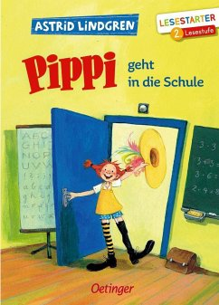
Autor: Astrid Lindgren
Seitenanzahl: 56 S.

So etwas Ungerechtes! Tommy und Annika bekommen tatsächlich Ferien und die arme Pippi nicht! Und das nur, weil sie nicht in die Schule geht. Das muss sich natürlich ändern. Deshalb reitet Pippi am nächsten Tag in die Schule und bringt den Unterricht ganz schön durcheinander.

4.1 Erstes Lesealter
Zuhause bei den Waldtieren
Autor: Peter Wohlleben
Reihe: Lesestarter; Peter & Piet
Seitenanzahl: 61 S.

Ein Erstlesebuch über den Lebensraum Wald und seine tierischen Bewohner. Mit vielen Fotos und Zeichnungen sowie interessanten Sachinfos vom Förster und Erfolgsautor Peter Wohlleben.

4.1 Vorlesebuch
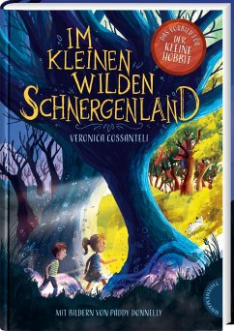
Im kleinen wilden Schnergenland
Autorin: Veronica Cossantelli
Seitenanzahl: 237 S.

Tief im Wald gibt es einen magischen Ort voller wunderbarer Feste und liebenswerter Bewohner: das Land der Schnerge. Doch diese Welt ist ebenso zauberhaft wie gefährlich. Zusammen mit ihrem guten Freund, dem Schnerg Gorbo, nehmen Pip und Flora es mit Wobsern, hinterlistigen Bäumen und fiesen Hexen auf. Werden sie den Weg zurück nach Hause finden?
4.1 Vorlesebuch
Die Biene Maja - Die schönsten Gutenachtgeschichten
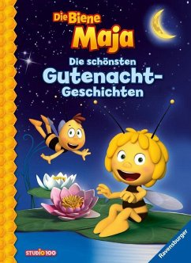
Autorin: Carla Felgentreff
Seitenanzahl: 93 S.

Wenn die Sonne untergeht und die Sterne am Himmel funkeln, wird es auf der Klatschmohnwiese ruhiger. Nach einem langen, abenteuerlichen Tag müssen auch die Biene Maja, ihr bester Freund Willi und all die anderen Bienen ins Bett.
Doch noch ist Zeit für eine Geschichte.

4.1 Vorlesebuch
Meta Motte Flatterstark: Ich bin, wie ich bin
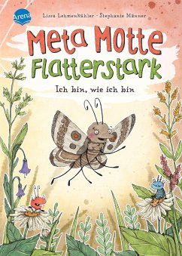
Autorin: Lissa Lehmkühler
Seitenanzahl: 123 S.

Meta Motte kann es gar nicht erwarten, aus ihrem Kokon zu schlüpfen. Als es endlich so weit ist, fliegt sie zum Flatterfelsen, um ihre bunten Farben im Spiegelsee zu bewundern. Doch was ist das? Meta ist einfach nur grau! So kann sie sich auf keinen Fall ihrer besten Freundin Ling-Ling zeigen. Auf der Suche nach Farbe für ihre Flügel flattert Meta bis ins ferne Indien und trifft unterwegs auf Tiere in allen Farben und Formen.
4.1 Vorlesebuch
Alles Socke!: das Beste vom Kleinen Rabe Socke zum 25. Geburtstag
Autorin: Nele Moost
Seitenanzahl: 138 S.

Geschichten, Lieder, Witze, Spielideen und mehr mit dem kleinen Raben Socke.

4.1 Vorlesebuch
Peppa Pig - Lustige Geschichten
Autorin: Carla Felgentreff
Reihe: Sami - dein Lesebär

Das Schweinemädchen Peppa Wutz und ihre Familie erleben hier die drei nacherzählten Fernsehepisoden "Teddy Lausbub", "Die Höhlenwanderung" und "Das Haus von Madame Gazelle".

4.1 Vorlesebuch
Zippel - Ein Schlossgespenst auf Geisterfahrt
Autor: Alex Rühle
Seitenanzahl: 159 S.

Seit Zippel bei Paul im Kinderzimmer wohnt, ist jeder Tag ein Abenteuer. Diesmal will Zippel endlich auch Geburtstag feiern, weil man da Geschenke bekommt. Also beschließt er, dass er am 51. Kalember geboren wurde und wünscht sich eine Fahrt mit der Geisterbahn. Doch Zippel verschwindet plötzlich im Dunkel der Geisterbahn. Daran muss einer dieser Awachsanan schuld sein!
4.1 Vorlesebuch
Hörnchen & Bär - haufenweise echt waldige Abenteuer
Autor: Andreas H. Schmachtl
Seitenanzahl: 208 S.

Seit Hörnchen Bärs Gebrumm den ganzen Baum hinauf bis in seine urgemütliche Schlafhöhle gehört hat, vergeht kein Tag ohne einen gemeinsamen Angel-Ausflug zum See. Und noch viel mehr: Gemeinsam lüften sie das Geheimnis der Waldgeister, verwandeln einen Schlechte-Laune-Tag in einen herrlichen Badetag am Fluss, meistern gemeinsam Hörnchens Chorauftritt bei den Kaninchen und trotzen einem wilden Sturm.
4.1 Vorlesebuch
Snöfrid aus dem Wiesental - Der wahrlich wildbewegte Flug im Luftschiff
Autor: Andreas H. Schmachtl
Reihe: Snöfrid aus dem Wiesental
Seitenanzahl: 119 S.

Snöfrid staunt nicht schlecht, als eines Morgens die Schafe des gesamten Nordhangs vor seinem Heim auftauchen. Sie bitten ihn um heldenhaften Beistand. Denn Runkord, ihr Hirte, ist verschwunden, und es ist längst Zeit für den Umzug auf die Sommerwiesen!

4.1 Vorlesebuch
Snöfrid aus dem Wiesental - Die wahrlich ungeheuerliche Nordland-Verschwörung
Autor: Andreas H. Schmachtl
Reihe: Snöfrid aus dem Wiesental
Seitenanzahl: 123 S.

Die Bergtrolle machen das Wiesental unsicher! Eigentlich leben sie ausschließlich im Norden jenseits der Berggipfel. Doch jetzt klauen sie im Wiesental alles, was ihnen unter die Pfoten kommt. Ganz klar: Das ist ein Fall für Snöfrid! Er macht sich auf den Weg zu König Rasmus und den Feenmännlein.
4.1 Vorlesebuch
Hey, hey, hey, Taxi!
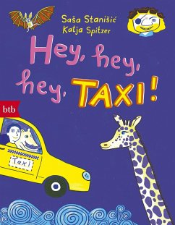
Autorin: Sasa Stanisic

Vorlesegeschichten von ganz kurz bis etwas länger. Geschichten, die immer mit einer Taxifahrt beginnen und dann absurd entgleiten. Zwerge, Mäuse, Riesen oder eine traurige Giraffe mit zu kurzem Hals sind u.a. die Chauffeur*innen des Erzählers.

4.1 Vorlesebuch
Panda-Pand: wie die Pandas mal Musik zum Frühstück hatten
Autorin: Sasa Stanisic

Pandabär Nicht-Peter knabbert beim Frühstück genüsslich an einem Bambusrohr – und hat die beste Panda-Idee aller Zeiten! Er pustet kräftig in sein Lieblingsessen. Was kommt heraus? Erst ein Ton, dann zwei und schließlich die schönste Melodie der Welt.

4.1 Vorlesebuch
Die Wichtel aus dem Hundertwurzelwald - Ein Leuchten in den Bergen
Autorin: Anna Taube
Reihe: Die Wichtel aus dem Hundertwurzelwald; Teil 3
Seitenanzahl: 101 S.

Wichtelmädchen Imme und Elfenjunge Laurin machen sich auf die Suche nach Immes verschwundenem Vater und trotzen dabei vielen (Natur-)gefahren und -gewalten. Eine Geschichte aus dem Hundertwurzelwald. Zum Vorlesen ab 4, zum Selberlesen ab 7 Jahre.
4.1 Vorlesebuch
Ein Fuchs für Tomti
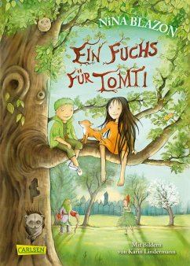
Autorin: Nina Blazon
Seitenanzahl: 152 S.

Tomti und seine Freunde finden einen kleinen Fuchs! Der hat seine Mutter verloren, doch er ist nicht allein: Liska mit den glühenden Augen wacht über ihn. Erst ist sie gar nicht begeistert von dem quirligen Baumgeist. Aber dann überredet Tomti sie, gemeinsam nach der Fuchsmutter zu suchen. Eine aufregende Reise beginnt...
4.1
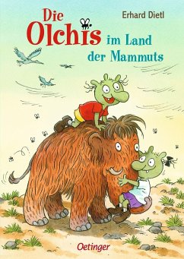
Die Olchis im Land der Mammuts
Autor: Erhard Dietl
Reihe: Die Olchis
Seitenanzahl: 106 S.

Ist es wirklich ein Mammut, das sich in der Eisdiele in Schmuddelfing an die Theke schmiegt? Professor Brauswein und die Olchi-Kinder haben es vor Steinzeitjägern gerettet und mit der Zeitmaschine aus Sibirien geholt, denn der Professor wünscht sich einen Pullover aus Mammuthaar. Doch dieses ungewöhnliche neue Haustier macht den Olchis ganz schön Kopfzerbrechen.
4.1
Marvel-5-Minuten-Geschichten
Seitenanzahl: 196 S.

Die mächtigen Superhelden aus dem Marvel-Universum erleben viele spannende Abenteuer und kämpfen gemeinsam gegen die größten Schurken der Welt. 12 kurze Marvel-Geschichten mit vielen Illustrationen zum Vor- und Selberlesen.

4.1
Disney - Das Dschungelbuch
Reihe: Filmklassiker premium
Seitenanzahl: 76 S.

Vom Menschenjungen Mogli, der im Dschungel von Wölfen aufgezogen wird, den Panther Baghira und den Bären Balu zu Freunden hat und mit dem boshaften Tiger Shir Khan, der Schlange Kaa, mit Affen und Geiern aufregende Abenteuer besteht, bevor er ins Menschendorf zurückkehrt. Filmbuch. Ab 4.
4.1
Disney - Arielle, die Meerjungfrau
Reihe: Filmklassiker premium
Seitenanzahl: 77 S.

Die Meerjungfrau Arielle rettet bei einem Sturm Prinz Eric das Leben und verliebt sich in ihn. Um ihn wiedersehen zu können, verpfändet sie ihre schöne Stimme an die böse Meerhexe Ursula. Mit Hilfe ihrer Freunde, der scheuen Flunder Fabius und der Reggae-singenden Krabbe Sebastian, versucht sie in einem Wettlauf mit der Zeit die Liebe des Prinzen zu gewinnen.
4.1
Disney - Pocahontas
Reihe: Filmklassiker premium
Seitenanzahl: 77 S.

Ein Schiff nähert sich dem Stamm der Powhatan und versetzt die Bewohner in helle Aufregung. Auch Häuptlingstochter Pocahontas beobachtet die Fremden zunächst vorsichtig aus der Ferne. Doch mithilfe eines schelmischen Waschbären, eines winzigen Kolibris und ihrer weisen Beraterin, Großmutter Weide, lernt Pocahontas auf ihre innere Stimme zu hören und öffnet ihr Herz dem Unbekannten.
4.1
Mio, mein Mio
Autorin: Astrid Lindgren
Seitenanzahl: 141 S.

Abenteuer in einem geheimnisvollen Land Der Waisenjunge Bo Vilhelm Olsson, der bei Pflegeeltern in liebloser Umgebung aufwächst und sich nach Verständnis und Geborgenheit sehnt, findet auf geheimnisvolle Weise das "Land der Ferne", in dem sein Vater, den er noch nie gesehen hat, König ist und er selbst als Prinz Mio ein vom Kampf gegen das Böse erfülltes Leben führt.
4.1
Paw Patrol - Helfer auf vier Pfoten
Reihe: Paw Patrol; Eltern für dich

Die PAW Patrol ist unterwegs zu neuen, spannenden Einsätzen. Auf ihren Abenteuern werden sie von alten und neuen Freunden begleitet. Diese heldenhaften Missionen der Helfer auf vier Pfoten sind perfekt zum Vorlesen zwischendurch oder zum Einschlafen!

4.1
Freya und die Furchtlosen - Auf ins Gefecht!
Autor: Jochen Till
Seitenanzahl: 154 S.
Reihe: Freya und die Furchtlosen; Teil 1; Loewe Wow
Sie nennen sich "Die Furchtlosen" und sie wollen rauben, plündern und brandschatzen, was das Zeug hält: Wikingerchef Heinar und seine verwegenen Männer. Dumm nur, dass sie sich schon beim Anblick eines kleinen Mädchens in die Hosen machen. Aber Freya hat die Nase voll von plündernden Wikingern und jagt den Furchtlosen einen gehörigen Schrecken ein.
4.1
Ich und meine Chaosbrüder - Ein Hoch auf uns!
Autorin: Sarah Welk
Seitenanzahl: 121 S.
Reihe: Ich und meine Chaosbrüder; Teil 5

Ausgerechnet in Belas Heimatstadt gibt es eine große Schnitzeljagd und dem Sieger winken als Gewinn zwei megacoole Monsterfiguren! Und weil Bela der größte Monsterfan aller Zeiten ist, muss er natürlich mitmachen! Doch Bela ist nicht der Einzige, der es auf die wertvollen Sammlerfiguren abgesehen hat.

